ワカサギ、シラウオの調査
(1) 産卵状況調査
図１ 斐伊川河口から上流の灘橋に至るワカサギ産卵状況調査（数字：調査定点番号）
斐 伊 川

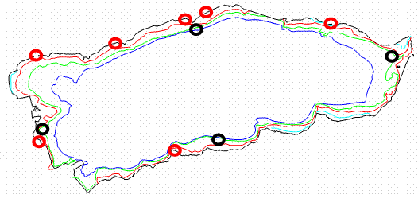
St1
St2
St4
St5
St6
St7
StE
StS
StW
StN
図２ シラウオ産卵場調査定点
St3
※㎡あたり密度（粒／㎡）

（２）稚魚採集調査
図 河川における稚魚分布調査（●印：桁引網曳網場所）

(2) 稚魚分布調査
年月 | ワカサギ | シラウオ | 採集漁具
H14．6 | 1.44 | 1,911 | 引き網
H15．6 | 2.09 | 1,243 | 引き網
H16．6 | 2.79 | 933 | 引き網
H17．6 | 2.20 | 2,183 | 引き網
H18．6 | 3.00 | 18,810 | 桁引網※
H19．6 | 0.72 | 1,095 | 桁引網※
H20．6 | 2.86 | 6,449 | 桁引網※
H21．7 | 0.25 | 3,579 | 桁引網※
※引き網に換算した値
表 河川におけるワカサギ・シラウオ稚魚の1曳網当たり平均入網尾数

